# 列表

### 无序列表

<ul>

<li>张三</li>

<li>里斯</li>

<li>赵武</li>

</ul>

1.ul：unordered list 无序列表

2.li: list item 列表项

3.ul和li 同时出现，ul里面只能嵌套li

如果想在ul里面嵌套多个li，快捷键ul>li*n

4.li是容器级标签，什么都能放，也可以放ul

<titl>ul</title>

</head>

<body>

<h2>西游记</h2>

<ul>

<li>张三</li>

<li>

<p>李四</p>

<ul>

<li>身份证：243453656</li>

<li>父亲：李金</li>

</ul>

</li>

<li>赵武</li>

</ul>

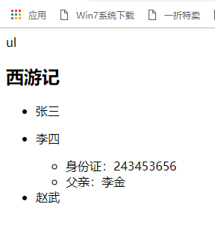

### 有序列表

<ol>

<li>俄罗斯</li>

<li>加拿大</li>

<li>中国</li>

<li>美国</li>

</ol>

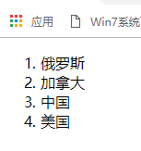

Ol:ordered list 有序列表

Ol里面嵌套多个li, 快捷键 ol>li*n

</ol>

<h2>人口数量</h2>

<ol>

<li>中国</li>

<h3>国内人口排名</h3>

<ol>

<li>河南</li>

<li>四川</li>

<li>山东</li>

</ol>

<li>印度</li>

</ol>

